Tlačová správa
Marec 2019
Uvedenie got2b GO’N’GLOW

Odvážte sa oslniť s got2b GO’N’GLOW

Zažiarte ako diamant! S tromi umývateľnými lesklými odtieňmi GO2N'GLOW od značky got2b budú vaše vlasy i pokožka oslnivé ako diamanty. Novinka bude vašim obľúbeným doplnkom na festivale alebo v noci – nový GO'N'GLOW vlasový a telový sprej ponúka trendový nádych a jednoduché použitie, stačí jeden strek a ste pripravené zažiariť.

Novinka got2b GO’N’GLOW bude dostupná v predajniach pred začiatkom leta

Nový sprej got2b GO’N’GLOW dodáva vašim vlasom a pokožke odvážny a perfektný lesk. Žiarivý bronz, očarujúce zlato alebo trblietavé striebro? Každý môže nájsť perfektný ligot v tomto rade. Od jemného vzhľadu klasickej zlatej alebo bronzovej, až po svetlé a lesklé trblietavé efekty striebornej – got2b GO'N'GLOW je perfektným zvýraznením akéhokoľvek vzhľadu.

Pretrepte, otvorte a nastriekajte! Jednoducho použiteľný got2b GO'N'GLOW dodáva osobitný dojem každému štýlu. V závislosti od použitého množstva môže tento vlasový a telový sprej dodať ľahký akcent alebo intenzívne trblietanie. Vysoko koncentrované trblietavé pigmenty posilnia vlasy a pokožku atraktívnym a ligotajúcim vzhľadom.

got2b GO'N'GLOW je vhodný pre všetky farby vlasov, typy pleti a dá sa ľahko odstrániť jedným umytím. S tromi trblietavými odtieňmi si môžete každý deň počas festivalu vytvoriť očarujúci vzhľad.

Prehľad produktov got2b GO’N’GLOW:
got2b GO’N’GLOW GOLD sprej na vlasy a telo, 5,49 EUR/50 ml
Zažiarte ako diamant s novým got2b GO'N'GLOW. Odstráni sa jedným umytím.

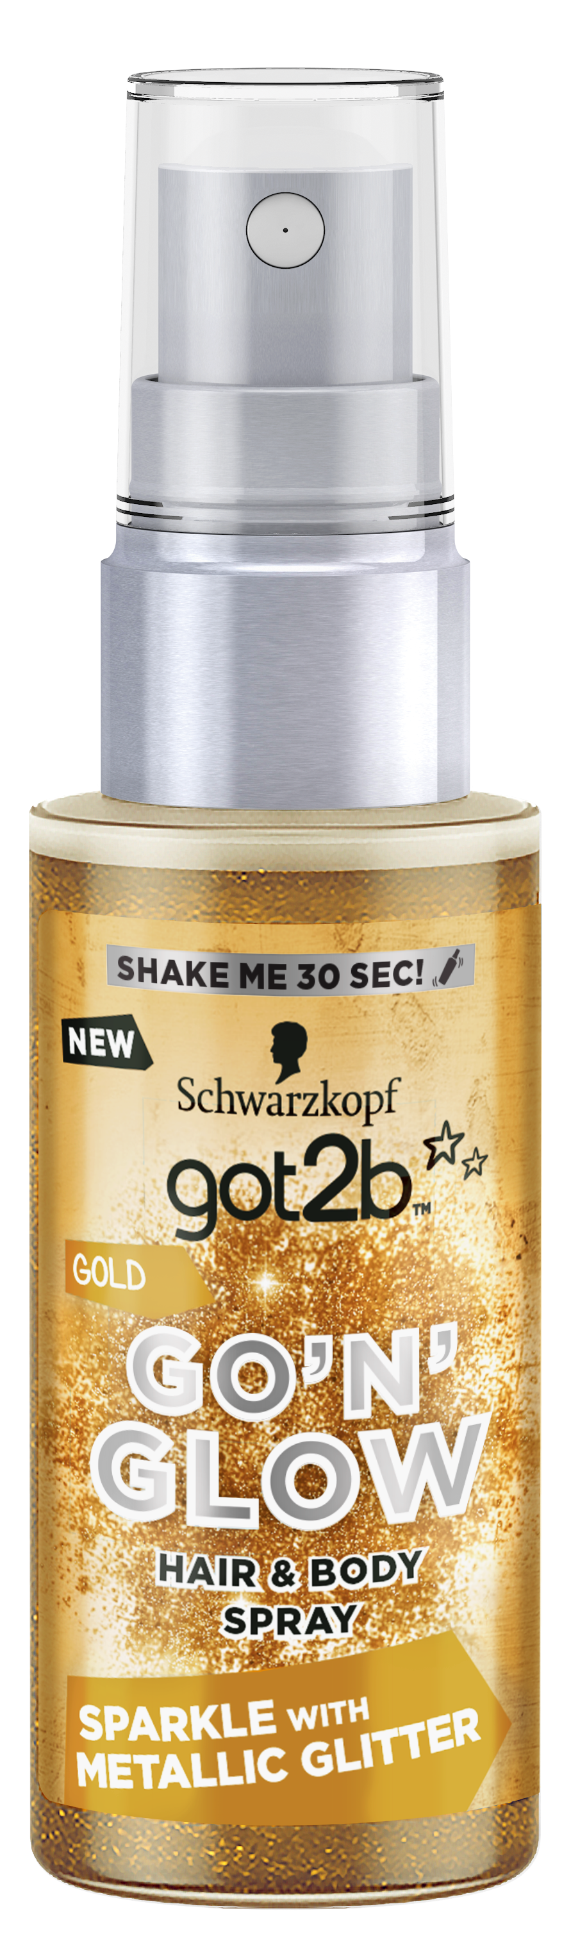

got2b GO’N’GLOW BRONZE sprej na vlasy a telo, 5,49 EUR/50 ml
Zažiarte ako diamant s novým got2b GO'N'GLOW. Odstráni sa jedným umytím.

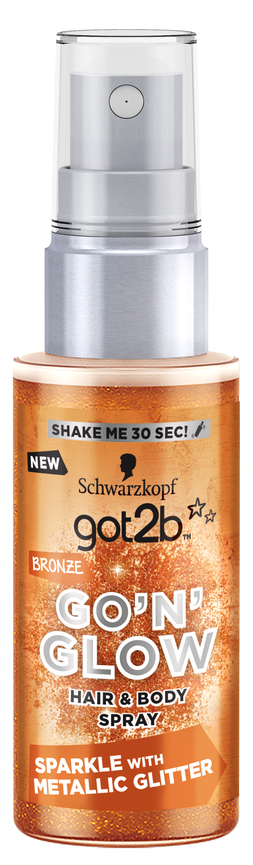

got2b GO’N’GLOW SILVER sprej na vlasy a telo, 5,49 EUR/50 ml
Zažiarte ako diamant s novým got2b GO'N'GLOW. Odstráni sa jedným umytím.

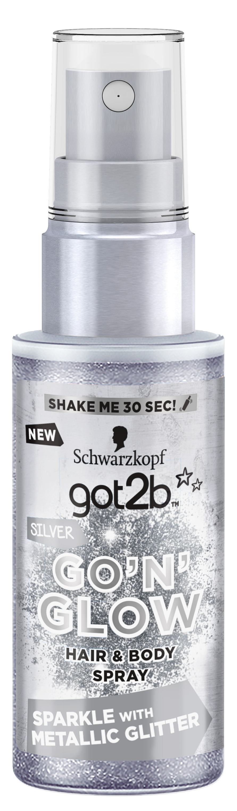

O spoločnosti Henkel
Spoločnosť Henkel pôsobí celosvetovo s vyrovnaným a diverzifikovaným portfóliom produktov. Vďaka silným značkám, inováciám a technológiám zastáva Henkel vedúce postavenie na trhu tak v spotrebiteľských, ako aj priemyselných odvetviach. V oblasti lepidiel je Henkel divízia Adhesive Technologies celosvetovým lídrom na trhu v rámci všetkých priemyselných segmentov. V oblastiach Laundry & Home Care a Beauty Care je Henkel na vedúcich pozíciách na viacerých trhoch a v kategóriách vo svete. Spoločnosť bola založená v roku 1876 a má za sebou viac než 140 úspešných rokov. V roku 2017 dosiahla obrat vo výške 20 mld. eur a upravený prevádzkový zisk približne vo výške 3,5 mld. eur. Tri najvýznamnejšie značky jednotlivých divízií – Loctite, Schwarzkopf a Persil – spolu vygenerovali tržby v hodnote viac než 6,4 mld. eur. Henkel zamestnáva viac než 53 000 ľudí po celom svete, ktorí spolu tvoria zanietený a veľmi rôznorodý tím, ktorý spája silná firemná kultúra a spoločný záujem vytvárať trvalo udržateľné hodnoty a ktorý zdieľa spoločné hodnoty. Ako uznávaný líder v oblasti udržateľnosti je Henkel na popredných priečkach v mnohých medzinárodných indexoch a hodnoteniach. Prioritné akcie spoločnosti Henkel sú kótované na nemeckom akciovom indexe DAX. Viac informácií nájdete na stránke www.henkel.com.

Na Slovensku pôsobí Henkel vo všetkých troch strategických oblastiach už od roku 1991. Henkel Slovensko predáva viac ako 50 značiek a dnes zamestnáva viac ako 1 600 pracovníkov.

Fotografie nájdete na http://www.henkel.com/press.

Kontakt:
Veronika Belušková
Junior manager
Divino

Divino, s. r. o.
Brezovská 3
831 03 Bratislava

Mobile: +421-907-587-074
E-mail: beluskova@divino.sk

